酒店
电视监控系统
设计方案

目 录

一、工程说明 3
1.1 工程概况 3
1.2 工程需求分析 3
二、方案设计的原则和思想 4
2.1 系统应具有的特性 4
2.1.1 先进性 4
2.1.2 灵活性和兼容性 4
2.1.3 经济实用性 4
2.1.4 可靠性 4
2.1.5 操作和维护的方便性 5
2.2 设计依据 5
三、系统方案设计 6
3.1 监控系统的构成 6
3.2 系统前端布防点的确定 6
3.3 系统传输部分的选择 8
3.4 系统控制部分的结构 9
3.4.1模拟视频监控系统 9
3.4.2数字视频监控系统 11
3.4.3模拟监控系统与数字监控系统的比较 13
3.4.4系统控制部分的建议解决方案 16
四、主要设备的选择 19
4.1 前端设备 19
4.1.1 TORNADO（旋风）系列球型一体化摄像机 19
4.1.2 Bewator集团英国Molynx的HS01系列防护罩 20
4.1.3 TRC室内半球型黑白摄象机 22
4.2 控制设备 23
4.2.1 矩阵控制器 23
4.2.2数字硬盘录像设备 26
上海诚丰PS系列PC式数字硬盘录象机 26
4.2.4视频网络服务器 27
4.2.5数字视频管理平台 28
五、系统设备统计与配置 31
5.1设备配置统计 31
5.2设备清单与报价 31

一、工程说明

1.1 工程概况
酒店、宾馆等单位由于工作性质的关系，其主要是为客人提供住宿、餐饮、娱乐、休闲等业务，出入人员比较繁多，外地客人又占绝大部分，而犯罪分子恰好利用这种环境，潜入酒店、宾馆伺机作案，影响到客人的人身安全和财产安全，直接影响到酒店、宾馆的声誉；财务室、前台等处是现金周转的主要场所，建立电视监控、报警、通讯相结合的安全防范系统是行之有效的保卫手段。
酒店是位于 的集餐饮、住宿、休闲、娱乐、商用等功能于一体的大型豪华酒店，是一个由多座楼宇、通道、庭院组成的建筑群。酒店原有的闭路电视监控系统由于设备老化、技术落后、功能单一等原因已经不太适合酒店当前使用及将来发展的需要，因此需要重新改造建设一套具有代表当前先进电子、电视技术的闭路电视监控系统，以便提升整个酒店的管理、服务档次，使 成为 乃至整个 市高档酒店的象征提供有力的保障。

1.2 工程需求分析
根据用户的实际要求和现代监控系统的特点对本项目的需求进行了认真的分析。
1. 防范目的
通过安装在酒店辖区的摄像机，可以对现场的人员、车辆及设备的工作情况进行实时监视，监控室能够及时观察到现场的情况，并能够将相关图像进行实时的录像。在充分保证客人及业主隐私的基础上，加强酒店的安全保卫工作，同时提高工作效率，实现科学的管理。
2. 布防要求
根据现场的实际情况加以安装，以便最能有效地监控现场图像，不留死角。
3. 安全可靠性
为使整个监控系统充分发挥其安全防范的作用，应从以下几个方面确保系统安全可靠：
⑴前端设备品质必须高度可靠，尽量选用性价比高的名牌产品，同时充分考虑到特殊且恶劣的环境因素对设备的影响。
⑵必须按照国家标准及工艺要求进行施工。
⑶控制系统应采用可靠性高、功能全的产品
⑷严格的管理制度，规范的操作。
⑸操作简便。具有一定的扩容和升级能力。

二、方案设计的原则和思想

2.1 系统应具有的特性

2.1.1 先进性
当今科学技术发展迅速，若花巨资建成一个几年之内就要淘汰的落后系统，不仅是一种极大的浪费，而且将严重影响酒店的声誉。所以设计方案首先就要确保设计技术和应用技术的先进性，同时也要保证整个系统的最佳性能价格比。

2.1.2 灵活性和兼容性
随着科学技术的发展，不可能保证一个系统永远处于领先地位。为此在设计方案时，必须考虑到系统升级扩容的灵活性和兼容性，这就需要采用模块化、开放式、集散型、分布式的控制系统。使得不改变原有设备，在不损失前期投资的情况下，就能方便的升级和扩容，确保系统不过时。

2.1.3 经济实用性
先进性与经济性往往会产生矛盾，这就需要在制定总体设计方案时：
一、要选择性能价格比最佳的产品和系统。高科技现代化时代，经济性衡量的唯一标准是性能价格比，既不是单纯性能，也不是单纯的价格，若不顾性能，而单纯追求价格，势必会陷入不正当的价格竞争战。那么系统事故所造成损失和影响用经济是补偿不了的。
二、善于充分利用软件来实现系统功能，尽可能减少硬件开支，达到降低系统总成本的目的。
三、充分了解其它子系统的功能，并与之进行有机结合，避免功能重复。
四、要善于从实际出发，突出实用功能，去掉“华而不实”的无用功能，降低总体投资，求得先进性与经济性的完美统一。

2.1.4 可靠性
可靠性是系统设计中的关键，不可靠的系统不仅根本谈不上什么先进性，而且由于系统的瘫痪导致重大的损失会给用户带来巨大的负担和耗费。为此总体方案的设计和产品的选用时：
一、既要考虑技术的先进性，又要考虑技术的成熟性。
二、采取集散型分布式控制方式，从系统设计结构形式和控制方式的角度来提高系统总体的可靠性，从而达到先进性和可靠性的完美统一。
三、尽可能减少硬件数量和硬件连接，充分依靠软件功能来提高系统的可靠性。
四、遵循严格科学的施工规范，为各子系统的连接，架设可靠的神经中枢，从而为系统的总体可靠性打下最坚实的基础。
同时我们的系统设计兼顾了系统功能的全面性及操作的简易性。当有紧急情况发生时，系统能自动作出迅速、准确的反映。

2.1.5 操作和维护的方便性
21世纪是知识经济时代，人力成本的价值在大幅度增加，系统设计如何做到操作和维护更方便，对于提高工作效率，降低人力成本和降低维护成本，提高系统总体性能价格比是极其重要的环节。

2.2 设计依据
《民用闭路监视电视系统工程技术规范》GB50198-94
《中华人民共和国公共安全行业标准》GA/T70-94
《工业电视系统工程设计规范》GBJ115-87
《安全防范工程程序与要求》GA/T75-94
《工业企业通信设计规范》GBJ42-81
《建筑电气安装工程质量检验评定标准》GBJ303-88
《中国电器装置安装工程施工及验收规范》GBJ232-82
《工业自动化仪表工程施工及验收规范》FBJ93-86
《电气装置安装工程施工及验收规范》GBJ232-90、92
《民用建筑电气设计规范》JGJ/T16-92、GA/T74-94

三、系统方案设计

3.1 监控系统的构成
酒店CCTV监控系统与所有的CCTV监控系统的结构相同。主要由前端信号摄取、中间信号传输及后端信号还原处理（即位于控制室内的中央控制设备）三大部分构成。
前端设备负责信号的采集，主要包括摄像机、镜头、防护罩、云台、解码器、支架等设备。这些设备将现场的图像、数据等信号进行拾取并转换为中心控制设备能够处理的信号格式外，还具有其它的增强功能，如扩大监视范围的云台、变焦镜头；保证主要前端设备能够正常工作的防护设备，如防护罩。
后端设备的作用是对前端已采集到的信号进行处理。它主要包括视频信号的切换、显示和记录等主要功能。设备主要包括：矩阵控制主机、控制键盘、屏幕墙、4画面分割器或多画面分割器、控制台、录像机、多媒体计算机及网络视频传输设备等。后端设备是整个系统的心脏，是整个系统功能的执行者。
前端和后端设备的中间部分为传输系统。这一部分主要包括同轴电缆、双绞线及光纤设备的使用，以实现将视频信号传输至控制室同时将操作员发出的控制指令传输至前端设备的功能。在传输系统的选择中需要根据实际情况加以选择。

3.2 系统前端布防点的确定
根据 酒店的实际建筑格局和服务区域的划分，具体的摄像机安装点位确定如下：
第一路监视点：安装在酒店正门廊檐的东侧，选用带有变焦镜头的高档次彩色/单色转换一体化摄像机的室外型智能快球，该监视点为新增监视点，对酒店东侧的停车场和人行道进行监控，同时兼顾进出酒店正门的人员车辆的活动情况。
第二路监视点：安装在酒店正门廊檐的西侧，选用带有变焦镜头的高档次彩色/单色转换一体化摄像机的室外型智能快球，该监视点为新增监视点，对酒店西侧的停车场和人行道进行监控，同时兼顾进出酒店正门的人员车辆的活动情况。
第三路监视点：安装在酒店南侧后院出入口处，在原有监视点的基础上进行改造，更换原有的室外防护罩和解码器，防护防护罩应配有雨刷器、加热器、内置风扇等附件，摄象机、镜头和云台仍然使用原有的设备。该监视点可以对酒店后院出入口的人员、车辆情况进行监视，同时兼顾部分后院停车场更换情况。
第四路监视点：安装在酒店东侧后院出入口，在原有监视点的基础上进行改造，更换原有的室外防护罩和解码器，防护防护罩应配有雨刷器、加热器、内置风扇等附件，摄象机、镜头和云台仍然使用原有的设备。该监视点对酒店出入口的人员车辆情况进行监视，同时兼顾D区娱乐楼和消防通道的情况。
第五路监视点：安装在D区娱乐楼和A区主附属楼之间的区域，选用带有变焦镜头的高档次彩色/单色转换一体化摄像机的室外型智能快球，该监视点为新增监视点，监视两个楼之间的区域，尤其是消防通道门和A区主附属楼的出入楼门。
第六路监视点：安装在B区主楼一层服务台的西侧，将原有摄象机更换为带有变焦镜头的高档次彩色/单色转换一体化摄像机的室内嵌入式智能快球，对服务台、部分前厅、银行通道及精品店入口进行监视。
第七路监视点：安装在B区主楼一层大厅西侧，将原来安装在精品屋的摄象机更换为带有变焦镜头的高档次彩色/单色转换一体化摄像机的室内嵌入式智能快球，对酒店正门、酒吧休息厅和一层东侧海鲜楼入口进行监视。
第八路监视点：安装在B区主楼一层电梯间，监视所有人员出入电梯的情况。使用原有的半球型摄象机。
第九路监视点：安装在B区主楼一层南侧通道口，将原有的摄象机更换室内半球型黑白摄象机，监视南侧出入口人员活动情况。
第十路监视点：安装在一层海鲜酒楼入口门厅，选用彩色摄像机配针孔镜头隐蔽式安装，监视出入海鲜楼的内部人员。
第十一路监视点：安装在B区主楼二层中厅西侧，将原有摄象机更换为带有变焦镜头的高档次彩色/单色转换一体化摄像机的室内嵌入式智能快球，监视银行、美容厅旁的出入口及进出电梯间的人员活动情况。
第十二路监视点：安装在B区主楼二层中厅东侧，将原有更换为带有变焦镜头的高档次彩色/单色转换一体化摄像机的室内嵌入式智能快球，监视二楼东侧所有出入口。
第十三路监视点：安装在B区主楼三层西侧，将原有摄象机更换为带有变焦镜头的高档次彩色/单色转换一体化摄像机的室内嵌入式智能快球。监视西侧出入口和电梯间。
第十四路监视点：安装在B区主楼三层，在原有监视点的基础上进行改造，将原有摄像机更换室内半球型黑白摄象机。监视东侧出入口。
第十五至三十路监视点：安装在B区主楼的第五至十二层，每层两台，将原有摄象机更换为带有变焦镜头的高档次彩色/单色转换一体化摄像机的室内嵌入式智能快球，监视楼层内的各个通道。
第三十一至四十五路监视点：安装在B区主楼的十五至二十九层的电梯间，将原有摄象机更换室内半球型黑白摄象机，监视出入电梯的人员活动情况。
第四十六路监视点：安装在C区三楼会议室，将原有摄象机更换为带有变焦镜头的高档次彩色/单色转换一体化摄像机的室内嵌入式智能快球。
第四十七路至四十九路监视点：安装位置在D区服务楼的地下一层，作为预留，应选择悬吊式智能球机，此次不进行安装。
第五十路监视点：安装在D区服务楼一层，一台安装在南侧大厅，将原有摄象机更换为带有变焦镜头的高档次彩色/单色转换一体化摄像机的室内嵌入式智能快球，监视南侧两个出入口。
第五十一路监视点：安装在D区服务楼一层北侧出入口，将原有摄象机护罩更换室内半球型黑白摄象机。
第五十二路监视点：安装在D区服务楼二层东南侧入口，将原有摄象机更换为带有变焦镜头的高档次彩色/单色转换一体化摄像机的室内嵌入式智能快球，监视本层收银台、楼道和楼梯口。
第五十三路监视点：安装在D区服务楼二层西南侧入口，将原有摄象机更换室内半球型黑白摄象机。监视楼梯口和服务台。
第五十四路监视点：安装在D区服务楼三层东南侧入口，将原有摄象机更换为带有变焦镜头的高档次彩色/单色转换一体化摄像机的室内嵌入式智能快球，监视接待台、楼道和出入口。
第五十五路监视点：安装在D区服务楼三层西南侧入口，将原有摄象机位置移动并更换室内半球型黑白摄象机，监视服务台和西南侧出入口。
第五十六路监视点：安装在D区服务楼三层东北侧楼道内，为新增监视点，使用室内半球型黑白摄象机，监视北面的出入口。
第五十七、五十八路监视点：安装在A区三层的两个楼梯通道，将原有摄象机更换室内半球型黑白摄象机。
第五十九、六十路监视点：安装在D区连廊的南北两侧，分别监视南北两个方向穿过连廊的人员情况，为新增监视点，使用室内半球型黑白摄象机。
第六十一至六十六路监视点：使用原有安装在六部电梯内的视频信号。尽量解决干扰问题。
按照上面的统计， 酒店的闭路电视监控系统的输入容量确定为66路，除去D区服务楼地下一层的三路预留实际图象容量为63路。

3.3 系统传输部分的选择
本系统由于传输距离较短，而且是改造工程，因此在保留原有信号传输链路的同时仍然选用同轴（视频）和屏蔽双绞线（通讯）的传输方式。

3.4 系统控制部分的结构
在 酒店的闭路电视监控系统改造项目中，我们建议采用传统的模拟系统与数字系统相结合的综合性视频监控管理系统，使系统保持安全可靠的同时，为用户提供更多的高新技术所带来的新的功能与服务。

3.4.1模拟视频监控系统
虽然当前视频数字技术发展很快，众多数字视频产品或数字处理视频产品已推向市场，但在大型的电视监控应用领域中仍然使用模拟矩阵切换器作为控制核心。矩阵控制器品牌、型号众多，功能各异，总体上可靠性高、功能齐全。
使用矩阵系统仍然有两种结构可以选择。
结构一、单矩阵集中管理结构
在这种结构中，所有的前端摄像机图像及控制信号将通过传输链路集中到控制中心的矩阵控制器上，在控制中心设有一个或几个不同级别的控制键盘可以对图像进行切换及前端设备的控制。其他地点和使用部门作为矩阵系统的不同级别分控用户，配置分控键盘和若干个矩阵的视频输出。这是一种比较传统的实现方法。
优点：
1.便于集中管理，控制中心可以同时对所有的前端图像进行处理、监视。
2.对矩阵系统联网性能要求不高，可以选择的品牌、型号较多。
缺点：
1.使用的链路过多、费用大。
2.机房设备多、线缆多，对机房要求较高。
3.一旦矩阵设备故障，系统将瘫痪。
4.分控用户图像切换不便。
5.大幅度扩展困难，或者与矩阵价格产生矛盾。

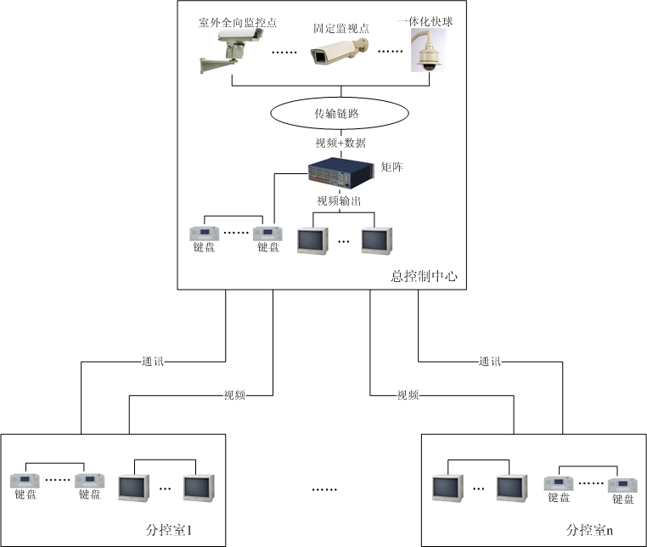
结构二、分布式组网结构
在这种结构中是将监控摄像机按照一定的原则（如各楼区、各辖区）划分为几个监控分中心（或称为远端站点）与控制中心组成一个多级的分布式网络系统。各监控分中心不再是一个分控用户，而装有分控矩阵或称为副控矩阵。各监控分中心辖区的摄像机图像就近经链路传送到监控分中心，各分中心在将若干个视频输出端口和通讯端口与上级的监控分中心或监控中心相连，各监控分中心矩阵级别可以相同，也可以不同。各监控分中心之间也可以进行互连。这样就由多个矩阵组成了一个分布式网络结构的监控系统。
优点：
1.节省传输链路，费用降低。
2.结构灵活。
3.各监控分中心辖区内的摄像机为逻辑编号，操作简单。
4.可靠性增强，任意一个矩阵故障只影响其本站功能及本站辖区的摄像机图像，其它站点及控制中心不受影响。
5. 单矩阵容量减小，价格降低，扩容更容易。
6.机房设备、线缆大大减少，对机房要求降低。
缺点：
1.对矩阵要求高，可选择的品牌、型号少。
2.控制中心不能同时对所有图像进行处理、切换。
3.相对于集中控制结构来说，管理相对复杂。
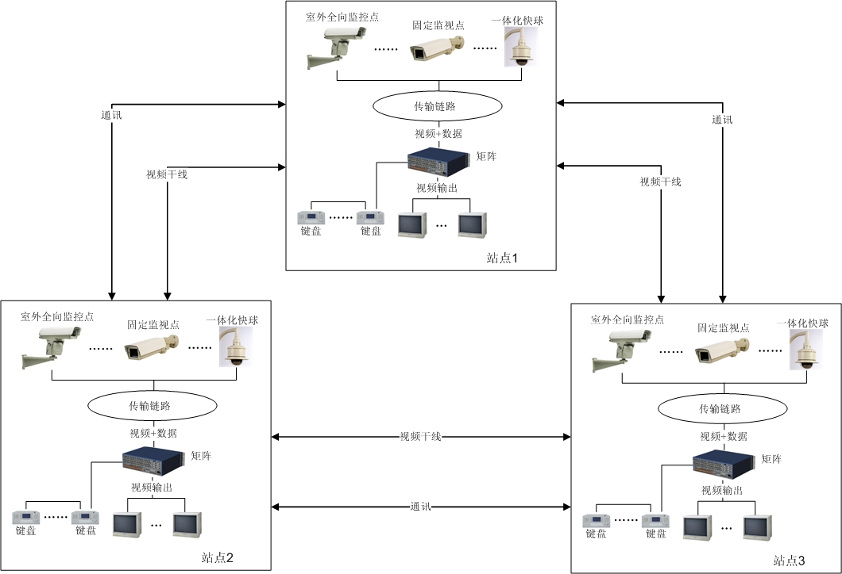
像 酒店这样的监控项目，由于传输距离短、控制管理集中，仍然选用单矩阵集中式管理方式。

3.4.2数字视频监控系统
随着科学技术的飞速发展，特别是计算机和通信手段的不断发展进步，高科技手段已深入了各个领域：工业控制自动化、办公自动化、楼宇自控、智能建筑等已遍地开花，数字化技术已渗透到社会生活的每一个角落，传统的模拟监控系统也面临着数字化的发展，应该说数字化是视频监控的发展方向。
数字化网络视频监控系统的原理是充分利用了当前的数字视频压缩技术将模拟视频信号经数字压缩转换成为一种可以在基于TCP/IP网络上传输的特殊数据流，利用当前发达的网络技术实现远程的图像监控。因此其核心是视频图像的压缩和网络传输。
由于数字化视频技术是一种发展中的全新技术，因此从技术上不仅仅受到图像压缩方式的影响，同时还要受到计算机信息处理方式、网络传输设备等多方面的影响。在当前的监控系统中，数字化的解决方案多种多样，有以基于DVR数字化控制器的解决方案，以视频网络服务器和综合视频管理平台为核心的解决方案。通常以DVR为核心的数字化解决方案局限于DVR容量以及当前计算机硬件及软件的信息处理能力，多使用于中小型系统。而对于前端设备分布广、控制用户多的大型监控系统，多以视频网络服务器和视频管理平台为核心的数字化解决方案。
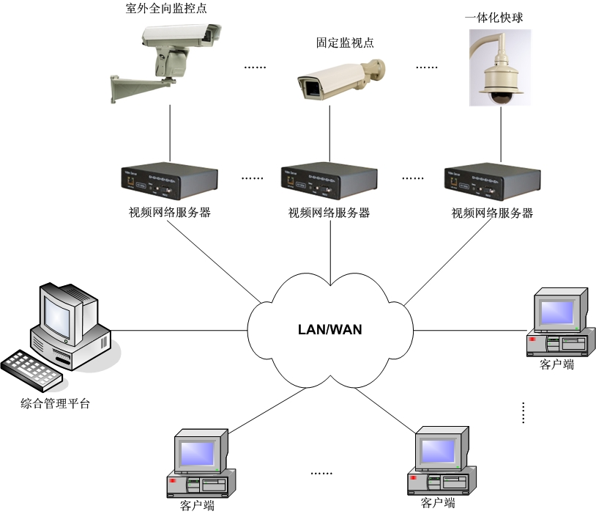
下图就是一个以视频网络服务器和视频综合管理平台为核心的数字化网络视频监控系统的简单框图。从图中可以看出所有的前端摄像机图像输出后直接连入视频网络服务器转换成视频压缩信号，各个视频网络服务器都有独立的IP地址，将数字化的视频压缩信号直接连接到LAN/WAN中作为整个网络的视频共享资源。综合管理平台作为主服务器，安装有监控系统服务器端的软件，包括数据库系统。服务器将所有前端网络视频服务器及前端监控设备管理起来，并维护同它们的网络连接；同时，对所有网络中的用户实现授权管理，所有用户可通过网络上上任一台计算机登录到服务器系统，根据不同权限对图像进行监视、查询、录像回放等。服务器软件安装完成后，系统自动配置录像资料的存储路径，根据需要我们使用服务器端的管理软件修改配置。在监控中心可设置一台电脑作为客户端，同时作为系统管理员用户，对系统中的设备和用户进行管理，包括录像数据维护和管理。
在数字化视频监控系统中可以添加称为数字视频矩阵的设备以及显示设备，实现多路图像的切换和显示。

3.4.3模拟监控系统与数字监控系统的比较
无论说模拟监控系统的解决方案还是数字监控系统的解决方案可以根据建设方对图像监控、显示、录像的不同要求进行选择，理论上说都可以满足实际需要。但由于处理的视频信号源不同、使用的设备不同、系统的结构不同，因此在当前的技术条件和光纤传输的前提下都具有各自优势与缺点。

图像质量的比较
由于当前使用的工业摄像机即使是引入了DSP（数字信号处理）技术，也只是将光电转换后的模拟电信号数字化处理增强摄像机的整体性能，如背光补偿、电子快门等，以扩展摄像机的应用范围，输出的还是经过数/模转换后的模拟视频信号。在忽略信号传输恶化前提下，如果直接连接到模拟切换器或监视器将不会有更多的损失，例如一般常用的CCD靶面像素752×582的彩色摄像机对应水平460至480线清晰度，无论是监视静止图像还是运动图像，在高于450线清晰度的专业监视器基本上可以反映现场图像的原貌。
而在数字监控系统中，摄像机的模拟视频信号输出后要输入到视频网络服务器上，从技术上将，信号经过一级变换就会存在不同程度的损伤，况且视频网络服务器为了实现网络的传输所采用的压缩方式无论是JPEG还是MPEG2或MPEG4都属于有损压缩，尤其是非运动图像部分的信息会大幅度减少甚至丢弃，因此在图像还原时得到的已经不是能够真正反映现场情况的图像。
另外，常见的视频网络服务器压缩后再还原的信号一般都只能达到CIF格式（352×288），对应的清晰度也就是250线左右，是不能满足实际监控需要的。即使有的产品号称能够做到D1格式（704×576）时对于运动的图像也会产生细节分辨率不够甚至拖尾现象。在数字视频压缩技术中一般来讲，图像发分辨率越高、图像的连续性越强、图像内容的差异越大，压缩比也越小，图像记录和传输时占用的磁盘空间和带宽也越大。因此如何提高数字图像的分辨率，解决分辨率与高压缩比之间的矛盾是数字化视频技术推广的最大障碍。

图像切换功能的比较
在大型监控系统中，摄像机的数量一般都很多，无论是远端站点上传的图像还是本地辖区的图像，在模拟分布式结构中其总数虽然比单矩阵集中式控制结构要减少很多，但还是要多于中小系统的摄像机数量，因此在实际使用中往往需要有多台图像显示设备与控制系统一起组成图像输入—输出的各种切换显示关系，矩阵切换器最强大的功能就是这种对于多通道图像输入—输出的任意组合显示能力。而反观数字化系统，一般显示设备都是以各站点为单位或者是按照一定的规则在主显示器上显示多画面分割的图像，不能获得更多的输出通道以连接其它的显示设备。当前数字化投影显示设备的发展的确促进了数字化视频技术的推广，但投影设备提供的图像容量又很有限，而普通的数字视频转换卡只能基于有损的数字视频信号进行简单的数/模转换，其显示效果远远达不到模拟监控的显示效果。因此在图像切换显示功能方面数字化监控系统还没有达到取代模拟矩阵的程度。

可靠性的比较
无论是大型监控系统还是小型监控系统，系统的建设除了为用户提供相关的监视、控制功能以外，必须重视的是要为用户提供一套可靠的系统。在使用相同的高质量前端设备后，控制系统的可靠性已经基本成为整个系统可靠性的衡量标准。
模拟监控系统中的各种设备都是经过了多年的发展、改进、完善，技术成熟、工艺严谨、维护容易，产品质量能够得到保障。尤其是国际、国内都具有相关的标准和法规，真正是有据可依。而数字视频技术毕竟是处于发展阶段的新技术，其产品的发展、完善还需要经历一段很长的时间，国内外也还没有真正出台一些对于产品的相关标准与规范；另外当前的数字化产品尤其时作为功能实现核心的综合管理平台多以INTEL芯片为内核的计算机和Windows操作系统为平台，对于长时间不间断运行并处理大量图像信息的能力与模拟系统相比还有很大的差距，产品的性能、质量一般都是以主观判断、产品销量、售后服务来衡量的，因此客观地说其数字化产品的可靠性远比模拟视频产品要差。
同样可以理解，既然数字化网络监控系统是依赖于原有的网络环境，因此网络的稳定性也会影响到监控的稳定性，一旦网络设备或链路出现故障也会使监控系统受到不同程度的影响甚至瘫痪。

延迟的比较
这里提到的延迟包括控制信号的延迟和图像信号的延迟。对于模拟系统来讲，由控制设备产生的图像和控制延迟微乎其微，一般都是ms级，是用户通过主观基本无法察觉的，产生大的延迟一般都出现在传输介质和传输设备上，在充分改良传输链路后，一般的模拟系统不会出现较大的延迟。
数字化系统的延迟就不容易被忽略，从系统结构上看可能传输的方式与模拟系统选择的相同，但数字网络化控制系统需要依赖已经建设好的网络系统，无论是LAN，还是WAN，网络设备固有的延迟会累加到数字化监控系统中。另外压缩方式如果使用是数据包的方式，那么在接收端接收的数据包肯定是若干时间以前的现场图像信息，对于实时监控要求较高的场合是不适合的；如果使用的是类似校验的实时方式也同样存在误码后校验的时间差。因此数字系统中的25帧/秒只是说明了图像的连续性达到要求，并不是解决了实际的实时监控问题。如果说图像的延迟还可以接受的话，那么控制信号的延迟就不能容忍，因为对云台操作后从图像上看到前端设备要在若干时间后才获得响应时不可想象的。

系统功能实现方法的比较
模拟监控系统的功能一般都是由硬件设备和内嵌的软件程序来实现的，可靠性强，而且已经按照功能模块化，一旦某项功能模块故障或损坏只影响其中的某项功能，而不会使整个系统瘫痪。而数字系统的功能绝大多数都是由管理平台的软件提供，一旦设备瘫痪或软件故障将使整个系统功能瘫痪，计算机系统固有的一些缺陷往往影响到软件的运行。

操作界面的比较
模拟控制系统的操作界面一般是专用控制键盘，以各种功能键、热键或其组合来完成常规的操作和编程。数字化系统是建立在计算机技术之上的，因此操作界面更为直观、友好，操作更为简便。对使用者的专业素质要求大大降低，在计算机不断普及的今天，数字化产品对用户的使用来说更易接受。

图像记录的比较
数字化视频技术最初的发展就是应用在图像记录上，当前已经达到的普及的程度，同时各国对于数字方式的图像记录成为佐证正在建立或已经建立一些相应的法规，数字视频记录也在防伪、防篡改等方面有了很大的提高，因此当前的监控系统中录像设备已经被各种数字硬盘录像设备所取代。与模拟视频磁带录像机相比，数字视频记录具有清晰度高、索引方便、磨损小、容量大等优点，在以前的佐证和可修改等方面的缺陷也正在逐步地得到克服。

系统结构的灵活性比较
从上面的两个系统的结构示意图中就能清楚地看到数字化监控系统的结构更为灵活，扩展性更强。分布式模拟监控系统的灵活性只是相对于传统模拟系统来说的。如果系统需要扩展，无论是现场监视设备的增加还是控制用户的增加都必须与原有系统中的矩阵设备发生联系，当矩阵设备的容量达到一定极限时将使系统扩展产生困难，除非将矩阵彻底更换为容量更大的系统或是重新建立一个新的站点，相对投资较高。而数字网络化监控系统只需要在网络上增加相应的前端设备和客户端软硬件即可实现扩展，不仅方便而且经济。

系统的保密性比较
从理论上说模拟监控系统使一个专线专用的封闭型系统，模拟视频信号在这个封闭的系统中运行是不太会遭到破坏或盗取的，因此安全性、保密性更强。数字监控系统是一个基于网络的开放性系统，使用功能基本都是由软件来实现，因此被侵入和破坏的可能性更大，这也是整个网络安全性课题。因此其保密性比模拟系统要差得多。

与其它系统的集成
在当前的弱电系统建设中都希望建立一个集所有弱电子系统于一体的综合性弱电管理系统，因此如何实现系统集成是当前大型弱电项目建设的重点。模拟信号系统在集成方面远不如数字信号来得容易，原因就是当前的数字视频信号除了数字化压缩更利于传输外，更为重要的是已经转换为一种可以在TIP/IP网络传输的信号，如果所有的弱电子系统都按照基于TCP/IP网络传输实现了数字化控制，那么对各子系统的集成就变得十分简单。
综上所述，模拟监控和数字监控的解决方案应用在大型监控项目建设中各有千秋，同时又各有弊端，尤其是在当前数字设备还没有成为普及性成熟产品的阶段，如何找到一个更好的解决方案，为用户提供一个质量优良、功能强大、技术先进、可靠性高、具有前瞻性的解决方案是我们在当前阶段所面临的问题。

3.4.4系统控制部分的建议解决方案
基于模拟监控系统和数字监控系统的特点，同时考虑到将来数字化视频产品的成熟与发展，建议在当前阶段建设的大型监控项目采用模拟与数字相结合的方式，充分发挥各自的优势，为用户提供全新的数字化视频发展所带来的新的功能与服务，而以模拟视频控制处理作为对图像的实时监视与控制。这样无论从图像质量还是使用功能都能满足监控的需要，具有传统模拟系统的稳定性，而且在将来数字产品真正成熟以后可以不需要很大的改动对系统进行扩展和升级。这种方案应该是当前对于大型监控项目中最为理想的解决办法，已经在很多像高速公路、城市交通等大型项目中得到应用实践。
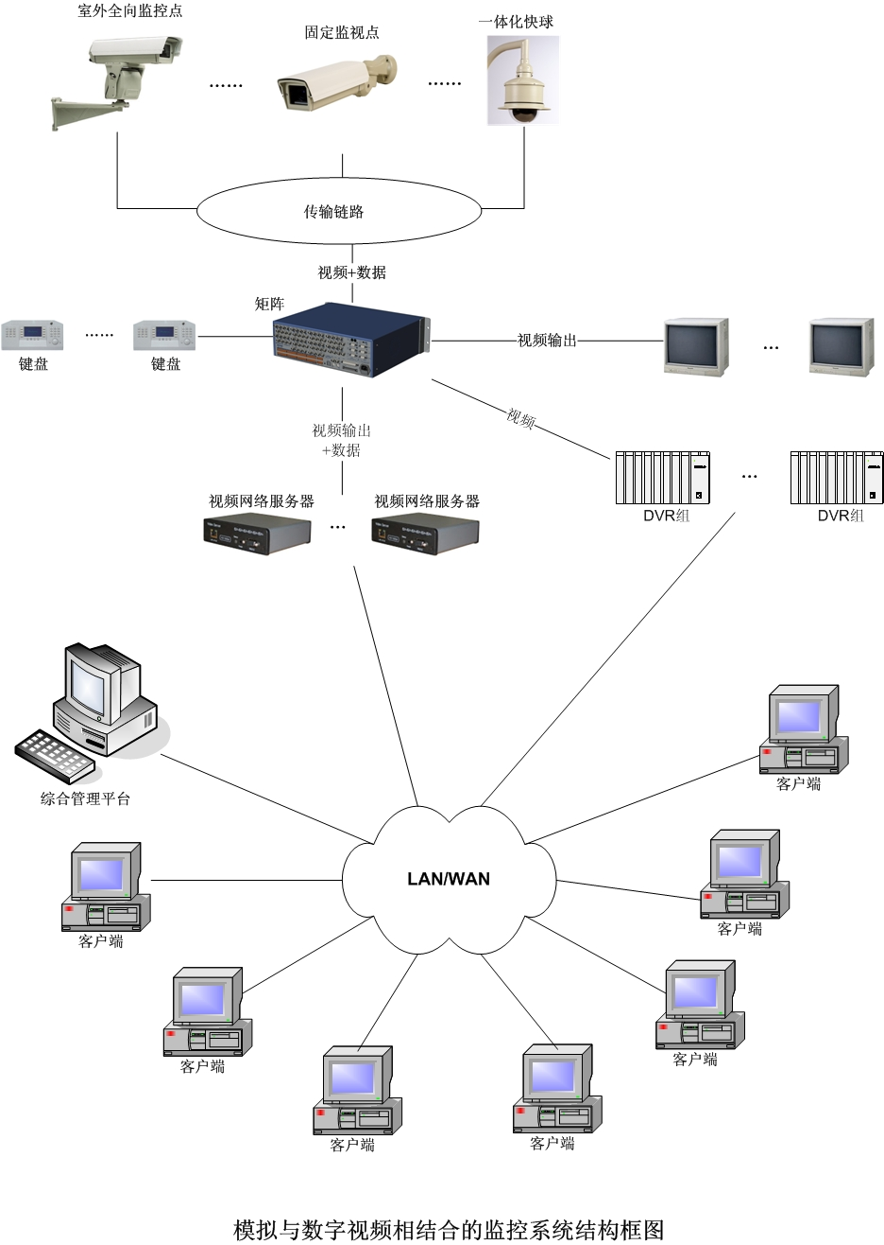
下图是一个典型的模拟与数字相结合的网络化综合监控系统，各个站点仍然以模拟矩阵为核心，然后添加数字硬盘录像机（DVR）作为对本地录像使用，同时安装视频网络服务器。形成整个系统后可以根据需要进行联网建设。网络视频服务器和综合数字化网络管理平台可以为用户提供全新的数字化网络浏览与控制功能，同时DVR作为数字视频产品在网络中具有与视频网络服务器相同的属性，因此在管理平台的管理下可以实现历史图像在网络上播放浏览的功能；如果将来系统建设对远端系统的功能要求较低可以不将各站点的矩阵联网，直接使用数字视频产品和管理平台实现视频图像的网络传输与控制。
对于图像质量、实时性要求较高的安全保卫中控室，使用模拟系统可以提供优势优质的图像显示，强大的切换控制功能还能够提高控制室的工作效率。而对于一些对图像质量和实时性要求不高的用户，如酒店领导和各部门的分控用户就可以通过数字系统在网络上实现浏览与控制。模拟与数字相结合的系统整体的可靠性很高，大型监控系统中最为重要的用户也就是各站点控制室的用户，可以得到分布式结构模拟系统高可靠性的保障，而一般的用户对监控的需求远没有控制中心重要，因此无论是当前的数字产品的可靠性问题还是网络出现问题都不会影响到系统的主体，最多就是若干个网络浏览服务受到影响，而一旦将来数字视频产品的成熟带来的价格降低后完全可以将视频服务器与前端设备直接配置，到那时即使模拟系统出现问题，仍然可以使用网络浏览方式实现对现场情况的监视。在保密性方面，即使通过网络产生对系统的威胁也是只局限于网络内部或数字视频的综合管理平台而不能侵害模拟监控系统本身。
综上所述，根据 酒店的实际监控布防点的情况，选用一台80路输入32路输出的模拟矩阵控制器。同时考虑将来矩阵的扩展性。视频输出的8路作为安全保卫中控室的模拟监视器输出，连接到8台专业监视器上；选择16路视频输出与16台网络视频服务器相连，为网络用户的访问提供数字信号源；使用5台16路数字硬盘录像机，DVR的网络输处端口与LAN/WAN相连可以将录像的信息提供给网络上的用户进行访问。

四、主要设备的选择

4.1 前端设备

4.1.1 TORNADO（旋风）系列球型一体化摄像机
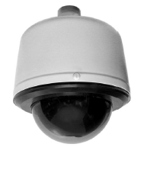TORNADO（旋风）系列球型一体化摄像机是一款高度集成化的监控前端设备，内置了摄像机、镜头、云台、解码器及球型防护罩，代表了目前监控前端产品的最高成就和未来监控产品的发展方向。由于采用一体化的设计方案，使该设备获得了更高的稳定性和可靠性，大大地简化了施工和维护的程序，避免了因复杂的施工操作带来的工程安装质量的问题。
TORNADO（旋风）系列采用SONY或HITACHI的一体化高分辨率摄像机，包括18倍彩色普通照度、18倍及22倍彩色低照度、18倍及23倍彩色转黑白等几种型号可选。
TORNADO（旋风）系列采用欧洲电刷，能进行360°连续转动。由于采用了“自动翻转”功能，使摄像机在垂直转到底部的时候，能够自动水平旋转180°再继续垂直跟踪，以便能够连续监视从摄像机下面经过的物体。
TORNADO（旋风）系列采用比例变速的功能，即随着镜头变焦深度的增加，云台转动的速度随之下降，以保证能够及时、准确、方便地寻找目标；具有区域设置功能，可设置八个区域，每个区域的大小可任意设定，并可对区域进行视频屏蔽，以最大限度保证隐私权；具有4个Pattern（行程记忆）功能，即通过解码器的存储芯片将一系列对该摄像机和云台的操作记录下来，4个Pattern存储时间共六分钟；多种上电模式，可通过对摄像机菜单的设置进行选择。
通过安装码转换器，TORNADO（旋风）系列可以由PELCO、AD、Philips、Vicon等厂家的矩阵进行控制。
TORNADO快球可以选择室内型和室外型，安装方式也可以分为吸顶式和悬挂式安装。
快球主要性能指标如下：
·64个预置位，每个预置位带有24个字符的标题，
·预置位准确度：±0.1º
·封闭的ABS球罩体
·可设置八个区域（大小可设置），可带标题，最多可有20个字符，可将某个区域屏蔽不可见（当使用适当的控制器时）
·七个报警输入
·一个辅助（C型）继电器输出，一个集电极开路输出（可交替设置控制报警器）。
·报警联动—报警后，启动所储存的模式或转到一个相关的预置位。
·报警后的恢复—使球在接到报警复位信号后返回到报警前的状态。
·Pattern（行程记忆）模式—可编程为三种时间模式的一种（1.5，3 或6分钟），也可持续每种模式一半的时间
·比例变速—云台的速度随变焦镜头深度的增加其速度按比例逐渐降低
·可变自动扫描速度—可将扫描速度设置在每秒1-40°之间
·水平手动控制速度达到80°/秒（不在加速模式时）
·自动扫描的限位—可编程软限位开关
·三种自动扫描模式—连续扫描、随机扫描、程控断续扫描
·使用可选的码转换器兼容其他品牌控制器或矩阵
·用于摄像机及云台功能设定的内置菜单程序
·“自动翻转”可使球在垂直行程到底部时水平旋转180°
·彩色转黑白CCD，大于480线水平清晰度
·18倍变焦镜头（4.1至73.8mm），自动光圈、自动聚焦，手动优先
·最低照度F1.4时，彩色0.1lux/黑白0.01lux（1/4秒快门速度）
·信噪比50dB
·自动白平衡、自动电子快门，手动优先

4.1.2 Bewator集团英国Molynx的HS01系列防护罩
室外环境安装的摄像机，由于环境中存在的腐蚀性气体、尘土、湿气、雾气及各种电磁干扰，必须使用高质量的防护罩以保护摄像机、镜头免受环境的侵蚀。防护罩必须配有加热器以避免前视窗的雾气凝结；配有遮阳罩以防止强烈阳光的直射造成罩体内部温度上升；配有内置风扇以加快罩体内部的气流循环，防止热气聚集。我们推荐使用Bewator集团英国Molynx公司生产的Super Connoisseur系列室外全天候防护罩。Molynx公司是道路监控的专家，其出产的前端设备已被广泛应用于英国80%以上的高速公路，甚至安装于阿尔卑斯山区海拔4000米的山峰上，被誉为世界上海拔最高的CCTV监控设备。所以为高速公路的首选。
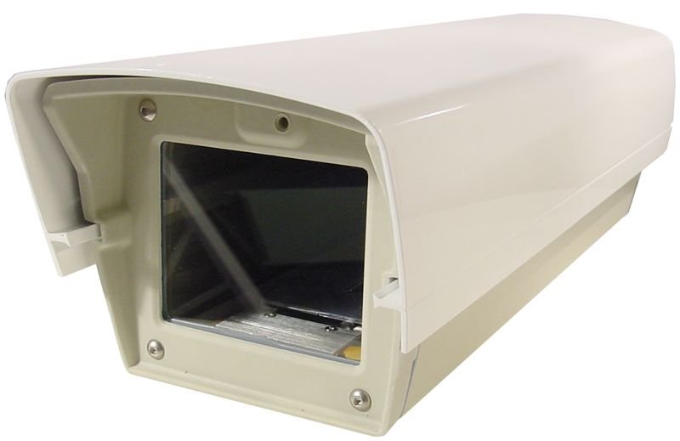
·符合IP66标准，标准配置有加热器及遮阳罩，适用于大多数应用
·铸铝材质，强度高，耐用
·安装底盘可调整，适用于大多数摄像机/镜头组合
·铰链体构造，方便安装维护
·尺寸： 627×155×148mm（长宽高）
遮阳罩：560×168mm （长宽）
内部尺寸：400×125×100mm（长宽高）
350×125×88mm（长宽高，带内置风扇和雨刷器）
·重量：6kg
·使用环境温度：-20℃至+60℃
·供电：交流230V
·除霜器：标准7W，最大25W，PTC压电陶瓷，低于14℃打开，超过20℃关闭
雨刷器性能指标：

WI01-40：雨刷杆及刮片
WI01M：雨刷电机
·交流230V/20mA
·旋转速度10RPM
·旋转角度：约等于90°
·电机齿轮箱输出扭矩：最小36Ncm
·刮片长度60cm
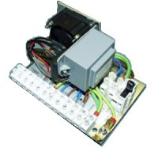
内装风扇指标：
HS01-FKIT
·交流230V，4.32W
·超过40℃打开，低于25 ℃关闭

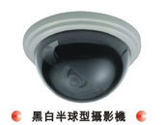
4.1.3 TRC室内半球型黑白摄象机
深圳升谷电子有限公司系台湾著名监控设备专业制造厂——台湾升谷在中国大陆区域的全权代理及技术维修中心。经过多年的发展，升谷电子“TRC”品牌的摄象机、视频产品广泛地应用于国内各个领域。
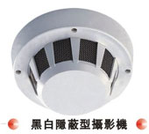
TC-2902UT是一款半球型高质量黑白摄象机，体积小巧、外形美观、图象质量好，十分适合装修考究的隐蔽式安装，如宾馆、酒店、商场等。

型号 | TC-2902UT
图像感测器材 | SHARP1/3"隔行黑白CCD传感器
影像图素 | 有效:EIA 510(H)X492(V) CCIR 500(H)X582(V)
扫描系统 | EIA标准525线30帧/秒 (CCIR标准625线25帧/秒)
同步系统 | 内同步
水平解晰度 | 420TV线
电子快门控制 | 自动电子快门(EAI 1/60-1/10000 PAL 1/50-1/10000)
伽玛（γ） | 0.45
机械光圈 | 无
最低照度 | 0.1Lux/F2.0
视频输出标准 | 1Vp-p/75欧姆混合
信噪比 | 46db(自动增益关)
白平衡 | 自动跟踪白平衡:从2000°K到10000°K
逆光补偿 | 无
工作环境温度 | -10℃～+50℃
电流损耗 | DC12V典型130mA
尺寸 | 110(ф)X56(H)mm
重量 | 85g
镜头 | 标准3.6mm,2.9/4.3/6.0/8.0/12.0mm任选

TC-2902SD是一款外形酷似烟感报警探测器的隐蔽型黑白摄象机，具体指标如下：
型号 | TC-2902SD
图像感测器材 | SHARP 1/3"隔行黑白CCD传感器
影像图素 | 有效 EIA 510(H)X492(V) CCIR 500(H)X582(V)
扫描系统 | EIA标准525线30帧/秒 CCIR标准625线25帧/秒
同步系统 | 内同步
水平解晰度 | 420TV线
电子快门控制 | 自动电子快门(EIA 1/60-1/10000 CIR 1/50-1/10000)
伽玛（γ） | 0.45
机械光圈 | 无
最低照度 | 0.1Lux/F2.0
视频输出标准 | 1Vp-p/75欧姆混合
信噪比 | 46db(自动增益关)
白平衡 | 自动跟踪白平衡(2000°K到10000°K)
逆光补偿 | 无
工作环境温度 | -10℃～+50℃
电流损耗 | DC12V典型100mA
尺寸 | 130(L)X57(H)mm
重量 | 145g
镜头 | 标准3.6mm,2.9/4.3/6.0/8.0/12.0mm任选

4.2 控制设备

4.2.1 矩阵控制器
美国派尔高（Pelco）公司是国际著名的专业闭路电视监控设备的开发、制造、销售的国际性公司。派尔高产品多达2500多种，其中以大型微机监控控制器傲视同侪，在当前国内的高端矩阵市场中，Pelco以其高技术含量、高稳定性、完善的服务成为作为名牌中的名牌。“派尔高不会留给您任何问题，因为我们本身从不为自己留下任何问题”是派尔高人对用户的承诺，也是对自身的要求。
在当前的国内监控领域中，Pelco矩阵已经广泛应用于飞机场、金融、检察机关、国家有关部门机关、监狱、高速公路、电力、电信、车站、码头、工厂、学校等各个领域。

CM9740矩阵的主要功能
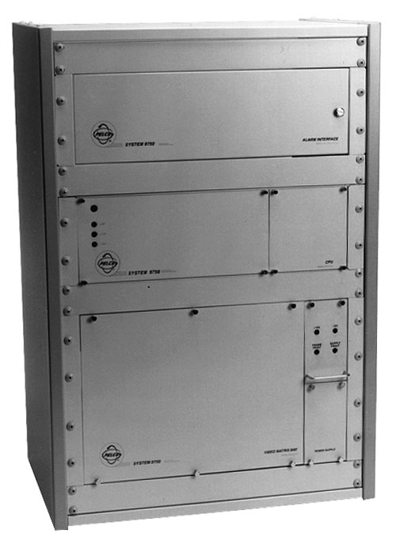
CM9740系统是Pelco功能强大的智能型闭路电视矩阵切换系统，该系统可与包括“小精灵”系列球体和“傲视”系列云台在内的所有Pelco球体和云台连接。由于具有体积紧凑和模块化设计等特点，9740可随您的需要而作相应改变，不需额外空间，这一点不同于其它大型矩阵切换器。CM9740系统的最小配置为16路输入和4路输出，通过简单地增加电路卡可扩展到256路输入和16路输出（单矩阵箱）。双机箱最多可接256路非环接输入及32路输出，并且可使每个输入具备有云台、镜头、预设控制等功能。
由于该系统依托于计算机技术，因此它具有很多目前市场上其它系统所不具备的一流的功能，如内装视频损耗监测， 全部键盘的智能通讯、联机诊断、联机帮助菜单和网络功能等。由于具有下拉式菜单，即使那些只有很少或没有计算机的知识的人也很容易对其进行操作使用。
操作容易

由于9740在设计中处处为用户着想，使得该系统的操作简单到只需按一个按键，即可实现可能是很复杂的功能。该系统键盘具有选择任意摄像机、监示器和操作各种外围设备的功能，摇杆可对云台运动和镜头的变倍进行控制，大屏幕的液晶显示屏能够显示即时诊断和错误，可使用户准确地知道运行中所出现的情况。
9740的设置只需简单地从下拉式菜单中进行选择即可，改变和更新该系统也同样简单，技术人员进行一些小的改变只需很短时间，由于各种改变可在数秒内装入系统，因此不需使系统作长时间等待。
灵活性强
使用9740系统,可以建立自己的宏指令(宏指令是用户设定的命令群)，使用宏指令几乎可以使所有的切换功能自动化，包括录像机打印机和照明这样的外围设备的控制，这就大大地增加了系统的灵活性。宏指令可以在各种情况下使用，它可以手动启动，或根据时间或事件启用这一强劲功能。通过设定系统自动操作，可使您工作更有效率，同时也不必担心发生人为的操作失误。
另外，在CM9740的系统键盘上，还有24个用户自定义的功能键，您可以通过键盘的设置，将其定义为实现系统所能达到的任何功能（包括宏指令）的按键，并且可以随时进行改变。
报警功能
强大的报警功能使得9740系统再一次在竞争中拔得头筹。 目前市场上的大多数其它系统只有通过蜂鸣器或报警指示向用户报知当前的报警情况，而本系统不但能报知用户，而且可以告之用户出现什么问题和问题之所在。9740通过高级RS-232接口与其它系统有开放通讯，操作者不但可使用键盘(和监视器)显示短程诊断信息，还可选择在联机状态和整个系统活动中的VGA监视，这不但可提供可靠性， 而且还可向管理和监视人员提供一种卓越的管理工具。另外，所有活动记录均可存入磁盘或打印输出，以备日后查阅。
功能和优点
1.视频损耗监测
在不需附加设备、电缆和空间的情况下，这一标准功能可在所有键盘和(或)监示器上提供可视告警指示；
2.键盘液晶屏幕显示
在每一控制配置上，向操作者提供各种功能提示和系统错误提示，因此可避免混淆，提高效率。
3.联机双CPU（可选）
这一可选功能，可提供全部系统的备用支援，使得系统的运行和操作更加可靠、安全，减少出现故障维修时所需的时间；
4.每路输入的多报警识别
每路输入可达8个不同的报警接口，在触发状态下，每个接口均可被单独识别和显示，可同每个独立的摄像机输入一起单独显示；
5.命令群(宏命令)
这一强大的功能使用户可利用宏命令将各项复杂功能的执行自动化，宏命令可根据命令时间或做为一种告警条件的结果来设计使用，或者通过键盘操作直接启动，因此可节约时间，减少操作失误；
6.高密度模块结构
高密度模块结构能提供可靠性，降低大型设备对支架和控制台的需要，所有插卡均可从设备前抽出，模块化设计可在不需移动部件和拆开电缆的情况下进行扩充和设备维修；
7.通用连接(GPI)插口
通过它使其它外围设备和有关设备(如录像机，视频打印机等)在闭路电视监控系统的键盘上进行集中操作，所有的设备控制均可根据命令时间或作为一种告警状况的结果而被激活；
8.用户可编程结构
该功能允许在非联机状态下通过IBM便携式PC机改变各种设置参数，也可在经过培训的专业人员安装系统前进行测试，另外，参数的设置随系统结构的需要而变，每种结构均可根据命令得到；
9.诊断程序
该功能为管理和操作人员提供一整套的管理工具，可使他们在一台VGA监视器上监视所有系统功能，它可在正在使用系统的任何时间进入。另外，所有信息可存入磁盘或打印输出，以供日后查阅；
10.同轴视控接口设备
该设备使9740系统可以控制COAXITRON兼容的解码器，从而实现同轴功能。
11.联机帮助菜单
可提供系统设置期间的信息。

4.2.2数字硬盘录像设备

上海诚丰PS系列PC式数字硬盘录象机
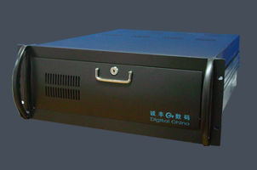
上海诚丰数码科技有限公司是国内著名的数字视频控制设备的厂家之一，其PS系列数字视频录象机/控制机不仅可以作为视频图象记录使用，还可以作为小型的网络控制器使用，实现图象监视、控制、网络传输、图象录制/回放等多项功能。
PS系列数字硬盘录象机采用，MPEG4/H.264的视频压缩方式，支持CIF、HALF-D1、D1效果，功能齐全、可靠性高。
·1/4/9/16路实时图象监视与录制。
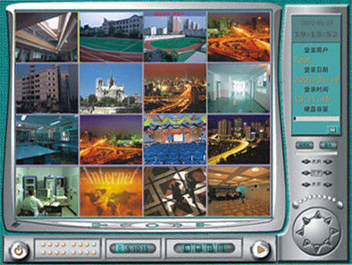
·支持1至16路图象的远程监视。
·支持远程录象、远程时间表录象。
·支持远程调阅所有录象机/控制机的录象资料和信息。
·支持远程云台、镜头控制及预置位设置预调用。
·支持远程关机、设置、远程报警布撤防。
·支持LAN、WAN、DDN、PSTN、ISDN、ADSL、Internet。
·双重水印技术，防止原始图象的篡改。
·硬盘、磁带多种备份方式。
·I/O控制，实现门禁、灯光等设备的实时开关，对烟感、门磁等外围设备的动态实时数据管理。
·具备断电报警、来电重启、防死机功能。
·支持多层次立体电子地图。
·支持电视墙及矩阵系统。
·自动锁屏功能。
·电子地图对通道监看、录象状态的控制和通道布防/撤防的控制。

4.2.4视频网络服务器
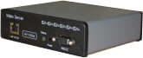
网络视频服务器专为IP网络进行视频监控而设计。可以通过五类线、光纤或无线媒介在10/100 Base-T网络上以每秒25（PAL）幅画面传送高质量MPEG4或JPEG图像。可以通过ISDN，PSTN，或xDSL路由器，在局域网、广域网或者国际互连网上方便地实现视频传播。
AV1600e可以通过ISDN，PSTN，或xDSL路由器，在局域网、广域网或者国际互连网上方便地实现视频传播。本产品是基于开放标准设计的，可以为投资者提供长期的投资保障。
AV1600e主要功能
该产品是业内第一个专业的、性能价格比很高的IP视频解决方案，可以实现模拟CCTV向网络视频系统升级。
该产品是业内第一个专业的、性能价格比很高的IP视频解决方案，可以实现模拟CCTV向网络视频系统升级。
所有硬件可以通过网络进行升级（包括视频编解码器）。
可以选择RTP/IP、UDP/IP、TCP/IP或组播IP协议。
双视频流、MPEG4图像编码
与nDVR配合使用，其中一个视频流可以用于高分辨率、低传输帧率的录像，另外一路可以用于低分辨率、高传输帧率在因特网上进行浏览。
分辨率可以从176×120至704×480之间进行选择（NTSC）。
RS232串口用于编程或与访问控制系统集成。
RS422/485串口支持高速球机或摄像机控制。
可选的双向音频接口，支持麦克风或线路输入以及耳麦或线路输出。
视频丢失报警。
基于SSL的用户身份鉴定功能。

4.2.5数字视频管理平台
AVinfo iDVR Ver3.0是北京先进视讯科技有限公司开发的专业的网络视频监控系统，基于目前最流行的Browser/Server构架，可以通过任何IP网络（Unicast/Multicast）进行数字视频/音频的传输和管理。与AV1500e/AV1600e系列网络视频服务器和AV1000w/AV1005w相结合，使视频监控与企业局域网或广域网实现真正的结合。
AVinfo iDVR V3.0版本服务器端软件可在Windows™ 2000 pro /2000 Server 上运行，客户端软件可在Windows™ 98 /2000 Pro / Server上运行。具有 “标准版”, ”专业版” 二种版本，iDVR可提供分布式系统结构，一个系统中可设置多台服务器运行特定的系统服务。
无论是城域网、还是Internet网，只要安装服务器的电脑具有固定的IP地址，iDVR系统就可正常运行。 AVinfo的iDVR Ver3.0以MPEG4图像编码为标准, 这个标准事实上已经成为网络视频监控的视频压缩编码标准。
iDVR Ver3.0采用Microsoft公司最新的COM技术，可支持的视频服务器设备种类易于扩展，并可根据客户需要进行定制开发专门系统，不断满足各行业、客户的不同需求。
通过使用MPEG4编码，nDVR将存储和网络带宽需求降到最低。因此可以通过合理的存储容量需求进行长时间记录,实现以最低费用使用公共网络。
iDVR的功能
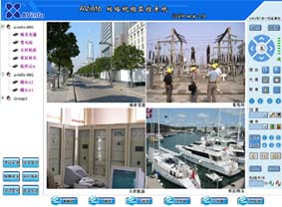
提供散画面、四画面、8画面视频实时显示，双向语音传输
可连接控制云台解码器（球机），DI和DO输出，PTZ辅助开关等
可连接控制其它RS485/232接口设备，例如门禁主机、视频矩阵等
设备管理提供视频服务器，附属设备等的增加、修改和删除
镜头分组将系统中镜头进行分组管理，便于监控管理
提供各种功能的计划，手动和报警录象管理
提供三重用户类型，255级控制权的用户管理，包括管理员、超级用户和普通用户，可向用户分配镜头组，可根据用户的优先级别分配控制云台和球机的权力
可通过警报管理设置各种警报和处理方式，提供移动侦测和DI各种传感器报警接入
iDVR的运行环境
网络
系统可在各种IP网络运行，包括局域网、城域网和Internet
设备和客户端可支持ISDN、xDSL、小区宽带网络等多种接入方式
在Internet上只需要iDVR服务器具有公网IP地址
服务器
MS Windows 2000 Pro/server操作系统
Microsoft SQL Server 2000数据库
Microsoft Windows IIS组件
P4/1.5G/128M/40G以上配置电脑
客户端
MS Windows 98/2000 Pro/XP操作系统
计算机显卡兼容DirectX 8， 支持图解
硬件缩放功能
iDVR Server端概述
目录服务
AV1500e/1600e设备的逻辑配置和控制
用户分类、权限管理
报警响应、联动管理
系统相关数据克建立、修改等管理
单播（Unicast）客户的音/视频转发功能
网关服务
AV1500e/1600e物理设备的管理
单播（Unicast）设备的多播（Multicast）转发
设备事件的发送
录象服务
按照目录服务提供的计划进行录象
提供客户端的录象回放服务
iDVR客户端概述
不需要专门安装客户端软件，IE浏览器会自动安装相应的控件
基于控件的客户端界面可随时按照用户的需求定制
普通用户功能包括图象实时监控、双向语音、控制、录象回放等
超级用户除普通用户功能外，还具有设定录象计划、报警查询等功能
系统管理员拥有超级用户的功能外，还包括设备管理、用户管理及报警管理等工作。

五、系统设备统计与配置

5.1设备配置统计
设备 | 布防点位 | 数量 | 性质 | 原有设备状态
室外智能球机 | 第1、2、5点 | 3 | 新增点位 | —
室内智能球机 | 第6、7、11至13、15至30、46、50、52、54点 | 25 | 改造点位 | 室内云台，转速慢、体积大、不美观、图象质量差
室外防护罩 | 第3、4点 | 2 | 改造点位 | 防护罩故障
室内半球摄象机 | 第9、14、31至45、51、53、55至60 | 25 | 改造点位 | 5个摄象机已经基本损坏，护罩体积大、不美观
彩色摄象机 | 第10路 | 1 | 新增点位 | —
针孔镜头 | 第10路 | 1 | 新增点位 | —
解码器 | 第3、4点 | 2 | 改造点位 | —
矩阵切换器 | — | 1 | 改造设备 | 功能单一、死机、技术落后
数字硬盘录象机 | — | 4 | 改造设备 | 落后、效果差、可靠性差
网络视频服务器 | — | 8 | 改造设备 | —
数字视频管理平台 | — | 1 | 改造设备 | —
视频分配器 | — | 1 | 改造设备 | —
平台用计算机 | — | 1 | 改造设备 | —

5.2设备清单与报价
详见设备报价单。

